 | Les objets connectés  (Partie 4 : Blynk) | 
LE CREN Anthony
1 Qu’est-ce que Blynk ?

Blynk est une plate-forme pour l’Internet des Objets (IoT). Cette plateforme permet de concevoir une application mobile (Android et iOS) pour contrôler et visualiser les données d’un système embarqué via un serveur cloud public ou privé.
La conception de l’application mobile (Android et iOS) à base de widgets (éléments graphiques) est réalisée par simple glisser & déposer sans écrire une ligne de code dans le smartphone.

Le logiciel à concevoir est principalement réalisé dans l’objet connecté à l’aide de micro python ou C++ dans l’ESP8266.

Mise en situation :

Les données des capteurs connectés à l’esp8266 sont envoyées au serveur Blynk périodiquement.
L’application installée dans un smartphone permet de consulter ces données ou de commander des actionneurs sur l’objet connecté. La communication peut ainsi être bidirectionnelle. De plus une application sur PC utilisant l’API REST (Application Programming Interface, Rrepresentational State Transfer) permettra également de consulter les données de IOT.
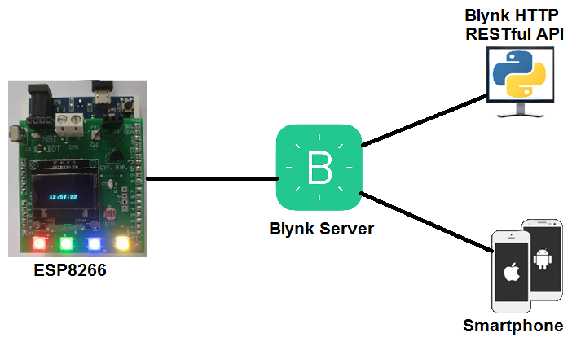

2 Lecture de température

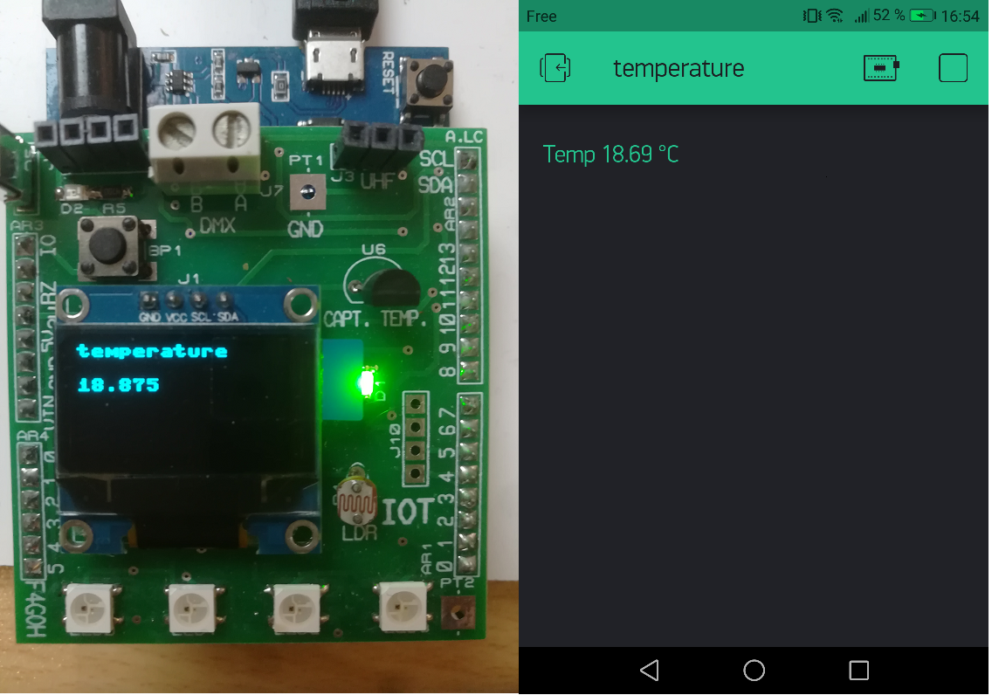 | Etape 1 : Le smartphone utilise l’application blynk en configurant ses widgets (ex un label pour afficher une température)  Etape 2 : l’IOT se connecte sur le serveur blynk à l’aide d’un programme et d’une bibliothèque sous micropython  Etape 3 : La Température de l’IOT est envoyée périodiquement au serveur blynk, puis vers le smartphone.

Q1 A l’aide de l’annexe 1, Installer et configurer l’application blynk sur le smartphone.

Q2 A l’aide de l’annexe 2, Installer la bibliothèque blynklib_mp.mpy dans l’IOT avec l’IDE Thonny.

Q3 Exécuter le programme suivant dans l’esp8266 avec votre propre SSID, mot de passe et clé API. Valider l’affichage de la température sur le smartphone.

import blynklib_mp as blynklib  from machine import Timer  import network  import utime as time  from machine import Pin,I2C  from ssd1306 import SSD1306_I2C  from onewire import OneWire  from ds18x20 import DS18X20  from time import sleep_ms  import sys  WIFI_SSID = 'NSI'  WIFI_PASS = 'touchard'  BLYNK_AUTH = '8ttqxxxxxxxxxxxxxxxxxxxxhYOKe4cg'  #Check Wifi Connexion  print("Connecting to WiFi network '{}'".format(WIFI_SSID))  wifi = network.WLAN(network.STA_IF)  wifi.active(True)  wifi.connect(WIFI_SSID, WIFI_PASS)  while not wifi.isconnected():  time.sleep(1)  print('WiFi connect retry ...')  print('WiFi IP:', wifi.ifconfig()[0])  print("Connecting to Blynk server...")  blynk = blynklib.Blynk(BLYNK_AUTH,log=print)  #OLED and ds18s20 init  i2c = I2C(scl=Pin(5), sda=Pin(4))  oled = SSD1306_I2C(128, 64, i2c, 0x3c)  bus = OneWire(Pin(12))  ds = DS18X20(bus)  capteur_temperature = ds.scan() | #Timer init  tim = Timer(-1)  #Virtual Pin definition for Blynk interface  TEMP_VPIN = 5  #Interrupt handler executed every 5 seconds  def handleInterrupt(timer):  ds.convert_temp()  sleep_ms(750)  temp_celsius = ds.read_temp(capteur_temperature[0])  print("Température : ",temp_celsius)  oled.fill(0)  oled.text("temperature", 0, 0)  oled.text(str(temp_celsius), 0, 20)  oled.show()  blynk.virtual_write(TEMP_VPIN, temp_celsius)  #Timer configuration  tim.init(period=5000, mode=Timer.PERIODIC, callback=handleInterrupt)  while True:  try:  blynk.run()  except KeyboardInterrupt:  print('Ctrl-C pressed...exiting')  tim.deinit()  sys.exit()

3 Détection de luminosité

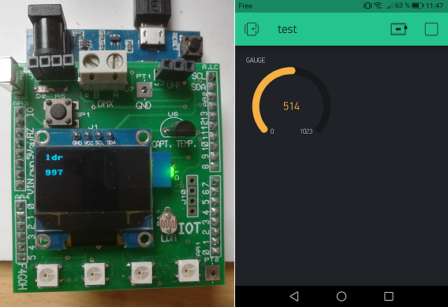 | Etape 1 : Le smartphone utilise l’application blynk avec un widget (ex gauge afficher la luminosité).  Etape 2 : l’IOT se connecte sur le serveur blynk à l’aide d’un programme et d’une bibliothèque sous micropython .  Etape 3 : La luminosité de l’IOT est envoyée périodiquement au serveur blynk, puis vers le smartphone.

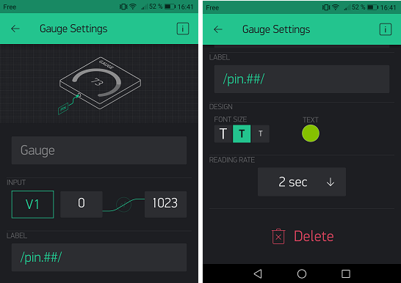 | Configurer le widget gauge en utilisant la broche virtuelle V1 entre 0 et 1023.  Option de formatage avec deux décimales.  Paramétrer le rafraîchissement (reading rate) à 2 secondes.

Options de Formatage

On suppose que le capteur envoie le nombre 12.6789 à l’application Blynk. Le formatage du nombre affiché sur le smartphone peut être configuré :

/pin/ - affiche la valeur sans formatage (12.6789)

/pin./ - affiche la valeur sans la partie décimale (13)

/pin.#/ - affiche la valeur avec une décimale (12.7)

/pin.##/ - affiche la valeur avec deux décimales (12.68)

Q4 Exécuter le programme suivant dans l’esp8266 avec son propre SSID, mot de passe et clé API. Valider l’affichage de la luminosité sur le smartphone.

import blynklib_mp as blynklib  import network  import utime as time  from machine import ADC,Pin,I2C  from ssd1306 import SSD1306_I2C  WIFI_SSID = 'NSI'  WIFI_PASS = 'touchard'  BLYNK_AUTH = '8ttqxxxxxxxxxxxxxxxxxxxxhYOKe4cg'  #Check Wifi Connexion  print("Connecting to WiFi network '{}'".format(WIFI_SSID))  wifi = network.WLAN(network.STA_IF)  wifi.active(True)  wifi.connect(WIFI_SSID, WIFI_PASS)  while not wifi.isconnected():  time.sleep(1)  print('WiFi connect retry ...')  print('WiFi IP:', wifi.ifconfig()[0])  print("Connecting to Blynk server...")  blynk = blynklib.Blynk(BLYNK_AUTH,log=print)  #OLED and adc init  i2c = I2C(scl=Pin(5), sda=Pin(4))  oled = SSD1306_I2C(128, 64, i2c, 0x3c)  adc = ADC(0) | #Virtual Pin definition for Blynk interface  LDR_VPIN = 1  #Define 2 RGB colors  LOW_COLOR = '#f5b041'  HIGH_COLOR = '#85c1e9'  #This function is called at each smartphone request  @blynk.handle_event('read V{}'.format(LDR_VPIN))  def read_handler(vpin):  ldr = adc.read()  oled.fill(0)  oled.text("ldr", 0, 0)  oled.text(str(ldr), 0, 20)  oled.show()  print('ldr value=',ldr)  if ldr<600:  blynk.set_property(LDR_VPIN, 'color', LOW_COLOR)  else:  blynk.set_property(LDR_VPIN, 'color', HIGH_COLOR)  blynk.virtual_write(vpin, ldr)  while True:  blynk.run()

Remarque :

Dans le code python, si la valeur numérique issue du capteur LDR devient inférieure à 600, la propriété du widget Gauge va changer de couleur. Cela est rendu possible grâce à la méthode set_property.

Quelques exemples pour changer les propriétés d’un Widget

#Change la couleur de la LED
blynk.set_property(LDR_VPIN, 'color', '#85c1e9')

#Change le nom du label de la led
blynk.set_property(LDR_VPIN, 'label', 'nouveau nom')

#Change la valeur max du widget gauge
blynk.set_property(LDR_VPIN, 'max', 2000)

#Change la valeur min du widget gauge
blynk.set_property(LDR_VPIN, 'min', 100)

Pour les boutons simples

onLabel / offLabel est une chaîne pour le label ON / OFF du bouton;

Pour les boutons stylés

onLabel / offLabel est une chaîne pour le label ON / OFF du bouton;

onColor / offColor est une chaîne au format HEX pour les couleurs ON / OFF du bouton;

onBackColor / offBackColor est une chaîne au format HEX pour les couleurs ON / OFF de l'arrière-plan du bouton.

4 Commande d’une led.

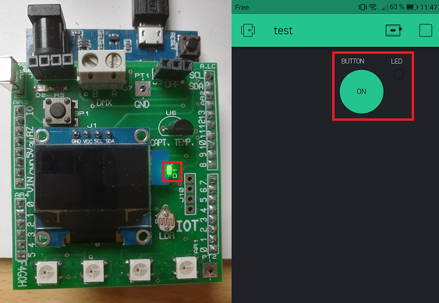 | Etape 1 : Le smartphone utilise l’application blynk avec deux widgets (ex bouton et LED).  Etape 2 : l’IOT se connecte sur le serveur blynk à l’aide d’un programme et d’une bibliothèque sous micropython.  Etape 3 : L’utilisateur peut allumer ou éteindre la led D1 de l’IOT avec le smartphone. La commande est également validée par un changement d’état d’une LED virtuelle sur le smartphone.

Configurer un bouton (V2) et une LED(V3) comme le montre la copie d’écran ci-dessous.
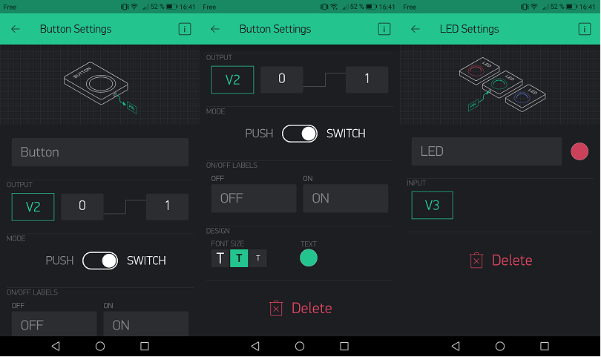

Q5 Exécuter le programme suivant dans l’esp8266 avec son propre SSID, mot de passe et clé API. Valider la commande de la LED sur le smartphone.

import blynklib_mp as blynklib  import network  import utime as time  from machine import Pin  WIFI_SSID = 'NSI'  WIFI_PASS = 'touchard'  BLYNK_AUTH = '8ttqxxxxxxxxxxxxxxxxxxxxhYOKe4cg'  #Check Wifi Connexion  print("Connecting to WiFi network '{}'".format(WIFI_SSID))  wifi = network.WLAN(network.STA_IF)  wifi.active(True)  wifi.connect(WIFI_SSID, WIFI_PASS)  while not wifi.isconnected():  time.sleep(1)  print('WiFi connect retry ...')  print('WiFi IP:', wifi.ifconfig()[0])  print("Connecting to Blynk server...")  blynk = blynklib.Blynk(BLYNK_AUTH,log=print) | #LED init  led = Pin(0,Pin.OUT)  #Virtual Pin definition for Blynk interface  BUTTON_VPIN = 2  LED_VPIN = 3  #This function is called at each smartphone request  @blynk.handle_event('write V{}'.format(BUTTON_VPIN))  def write_virtual_pin_handler(vpin, value):  print("pin",vpin,"value",value)  if value[0]=='1':  led.on()  blynk.virtual_write(LED_VPIN,255)  else:  led.off()  blynk.virtual_write(LED_VPIN,0)  while True:  blynk.run()

5 Commande RGB de LED neopixels.

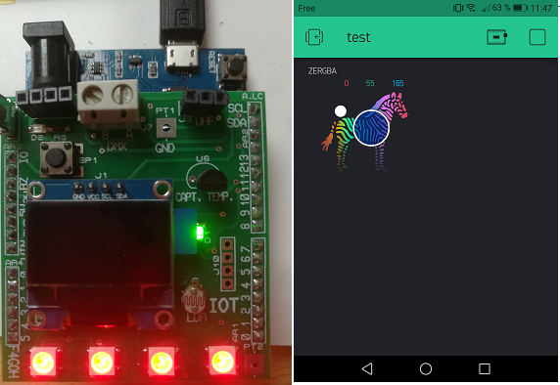 | Etape 1 : Le smartphone utilise l’application blynk avec un widget (zeRGBa).  Etape 2 : l’IOT se connecte sur le serveur blynk à l’aide d’un programme et d’une bibliothèque sous micropython.  Etape 3 : L’utilisateur peut contrôler la couleur des 4 LEDs de l’IOT à partir du smartphone.

Configurer le color picker zeRGBa (V4) comme le montre la copie d’écran ci-dessous.

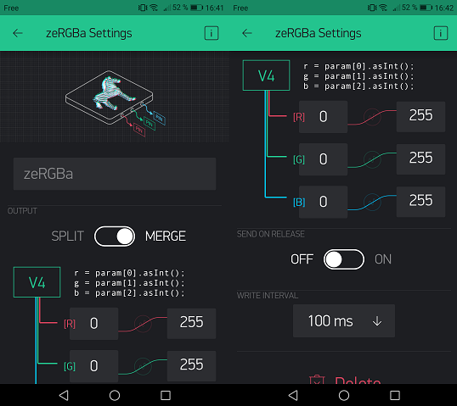

Q6 Exécuter le programme suivant dans l’esp8266 avec son propre SSID, mot de passe et clé API. Valider la commande des LEDs sur le smartphone.

import blynklib_mp as blynklib  import network  import utime as time  from neopixel import NeoPixel  from machine import Pin  # Check Wifi Connexion  WIFI_SSID = 'NSI'  WIFI_PASS = 'touchard'  BLYNK_AUTH = '8ttqxxxxxxxxxxxxxxxxxxxxhYOKe4cg'  print("Connecting to WiFi network '{}'".format(WIFI_SSID))  wifi = network.WLAN(network.STA_IF)  wifi.active(True)  wifi.connect(WIFI_SSID, WIFI_PASS)  while not wifi.isconnected():  time.sleep(1)  print('WiFi connect retry ...')  print('WiFi IP:', wifi.ifconfig()[0])  print("Connecting to Blynk server...")  blynk = blynklib.Blynk(BLYNK_AUTH, log=print) | # Neopixels init  np = NeoPixel(Pin(14), 4)  # Virtual Pin definition for Blynk interface  RGB_VPIN = 4  # This function is called at each smartphone request  @blynk.handle_event('write V{}'.format(RGB_VPIN))  def write_virtual_pin_handler(vpin, value):  print("RGB", value)  for n in range(0, 4):  np[n] = int(value[0]), int(value[1]), int(value[2])  np.write()  while True:  blynk.run()

6 Commande gradateur RGB une couleur.

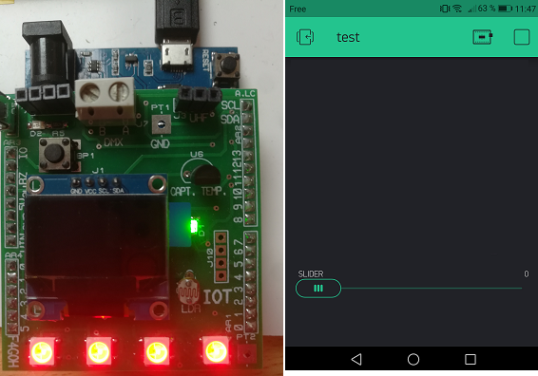 | Etape 1 : Le smartphone utilise l’application blynk avec un widget (slider).  Etape 2 : l’IOT se connecte sur le serveur blynk à l’aide d’un programme et d’une bibliothèque sous micropython.  Etape 3 : L’utilisateur peut contrôler le niveau de luminosité avec le slider à partir du smartphone.

Configurer le slider (V6) comme le montre la copie d’écran ci-dessous.
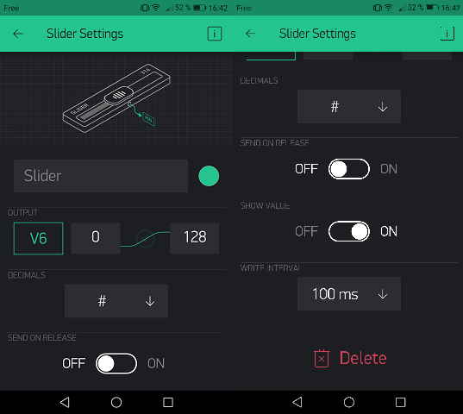
Q7 Exécuter le programme suivant dans l’esp8266 avec son propre SSID, mot de passe et clé API. Valider la commande de la LED sur le smartphone.

import blynklib_mp as blynklib  import network  import utime as time  from neopixel import NeoPixel  from machine import Pin  WIFI_SSID = 'NSI'  WIFI_PASS = 'touchard'  BLYNK_AUTH = '8ttqxxxxxxxxxxxxxxxxxxxxhYOKe4cg'  # Check Wifi Connexion  print("Connecting to WiFi network '{}'".format(WIFI_SSID))  wifi = network.WLAN(network.STA_IF)  wifi.active(True)  wifi.connect(WIFI_SSID, WIFI_PASS)  while not wifi.isconnected():  time.sleep(1)  print('WiFi connect retry ...')  print('WiFi IP:', wifi.ifconfig()[0])  print("Connecting to Blynk server...")  blynk = blynklib.Blynk(BLYNK_AUTH, log=print) | # Neopixels init  np = NeoPixel(Pin(14), 4)  # Virtual Pin definition for Blynk interface  LEVEL_VPIN = 6  def update_neopixels(level):  for n in range(0, 4):  color = level, 0, level  np[n] = color  np.write()  @blynk.handle_event('write V{}'.format(LEVEL_VPIN))  def write_virtual_pin_handler(vpin, value):  global level  print("Level", value[0])  level = int(value[0])  update_neopixels(level)  while True:  blynk.run()

7 Exemple de mini projet : commande de défilement RGB.

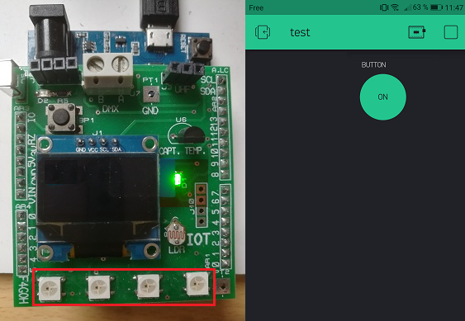 | Etape 1 : Le smartphone utilise l’application blynk avec un widget (Button).  Etape 2 : l’IOT se connecte sur le serveur blynk à l’aide d’un programme et d’une bibliothèque sous micropython.  Etape 3 : L’utilisateur commande le défilement des LEDs RGB avec le smartphone.

Q8 Exécuter le programme suivant dans l’esp8266 avec son propre SSID, mot de passe et clé API. Valider la commande de défilement sur le smartphone.

import blynklib_mp as blynklib  import network  import utime as time  from neopixel import NeoPixel  from machine import Pin  from time import sleep_ms  WIFI_SSID = 'NSI'  WIFI_PASS = 'touchard'  BLYNK_AUTH = '8ttqxxxxxxxxxxxxxxxxxxxxhYOKe4cg'  print("Connecting to WiFi network '{}'".format(WIFI_SSID))  wifi = network.WLAN(network.STA_IF)  wifi.active(True)  wifi.connect(WIFI_SSID, WIFI_PASS)  while not wifi.isconnected():  time.sleep(1)  print('WiFi connect retry ...')  print('WiFi IP:', wifi.ifconfig()[0])  print("Connecting to Blynk server...")  blynk = blynklib.Blynk(BLYNK_AUTH, log=print)  # Neopixels init  NBPIXELS = 4  np = NeoPixel(Pin(14), 4)  # Virtual Pin definition for Blynk interface  BUTTON_VPIN = 2 | # leds scrolling state  etat = 0  @blynk.handle_event('write V{}'.format(BUTTON_VPIN))  def write_virtual_pin_handler(vpin, value):  global etat  print("pin", vpin, "value", value)  etat = int(value[0])  def defilement(color):  for p in range(NBPIXELS):  np[p] = color  np[(p - 1) % NBPIXELS] = (0, 0, 0)  np.write()  sleep_ms(100)  def stop():  for p in range(NBPIXELS):  np[p] = (0, 0, 0)  np.write()  while True:  blynk.run()  if etat == 1:  defilement((0, 255, 0))  else:  stop()

Q7 Utiliser un widget « SuperChart » pour afficher la température.

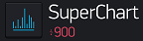

Q8 Utiliser 4 boutons pour allumer séparément les LEDs RGB.

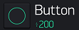

Q9 Utiliser un widget textInput pour afficher un texte sur l’écran OLED.

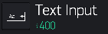
8 Utilisation de l’API REST sur l’ordinateur PC

API REST (Representational State Transfer Application Program Interface) est un style architectural qui permet aux logiciels de communiquer entre eux sur un réseau ou sur un même appareil. Le plus souvent les développeurs utilisent des API REST pour créer des services web. Souvent appelé services web RESTful, REST utilise des méthodes HTTP pour récupérer et publier des données entre un périphérique client et un serveur.

En utilisant le protocole HTTP, les API REST permettent au serveur blynk de communiquer avec les logiciels d'un autre appareil (PC), même s'ils utilisent des systèmes d'exploitation et des architectures différents. Le client (PC) peut demander des ressources avec un langage que le serveur comprend, et le serveur renvoie la ressource avec un langage que le client accepte. Le serveur renvoie la ressource au format JSON (JavaScript Object Notation), XML (Extensible Markup Language) ou texte.

Ainsi, pour dialoguer avec le serveur Blynk avec le protocole http, on utilisera la bibliothèque requests de python qui comprend les deux méthodes suivantes :

- GET : pour demander des données au serveur.
- POST : pour soumettre les données à traiter au serveur.

Exemple utilisant la méthode GET appliquée sur la gauge page 3 :

import requests, json  proxies = {  'http': 'http://172.30.137.29:3128',  }  # Authentification token  BLYNK_AUTH = '8ttqxxxxxxxxxxxxxxxxxxxxhYOKe4cg'  # URL de base  BLYNK_URL = "http://blynk-cloud.com/"  def write(pin,value):  # url de la requete  url = BLYNK_URL + BLYNK_AUTH + "/update/" + pin+ "?value=" + str(value)  print("l'url est",url)  response = requests.get(url)  #response = requests.get(url,proxies=proxies)  print(response)  def property(pin,prop,value):  # url de la requete  url = BLYNK_URL + BLYNK_AUTH + "/update/" + pin+ "?"+prop+"=" + value  print("l'url est",url)  response = requests.get(url)  #response = requests.get(url,proxies=proxies)  print(response) | def read(pin):  # url de la requete  url = BLYNK_URL + BLYNK_AUTH + "/get/" + pin  print("l'url est",url)  response = requests.get(url)  #response = requests.get(url,proxies=proxies)  #response qui va être convertit en liste  print(response)  lst = response.json()  print(lst[0])  #lecture de la gauge  read("V1")  #mets à jour la gauge V1 à 325  write("V1",325)  #change la couleur de la gauge  property("V1","color","%2385c100")

Remarque :

Pour utiliser la bibliothèque request à l’école, remplacer la ligne suivante

response = requests.get(url)

par response = requests.get(url,proxies=proxies)
en renseignant les paramètres de proxies.

Annexe 1 : Configuration initiale de l’application blynk
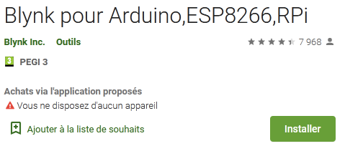 | Télécharger l’application blynk sur Android ou ios
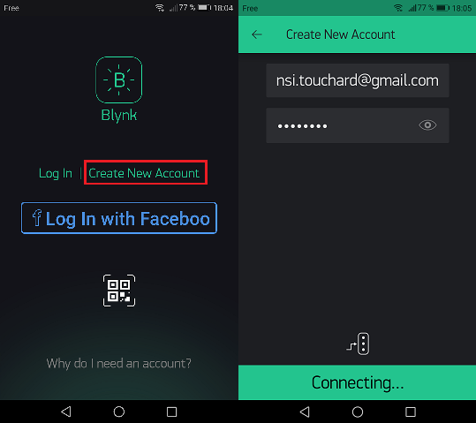 | Créer un nouveau compte  Une confirmation par mail est ensuite envoyée  Hi there,  Welcome to Blynk, a platform to build your next awesome IOT project.  Get Started:  - Install Blynk Library. Here is a step-by-step guide on how to do that;  - Check Blynk examples for your hardware;
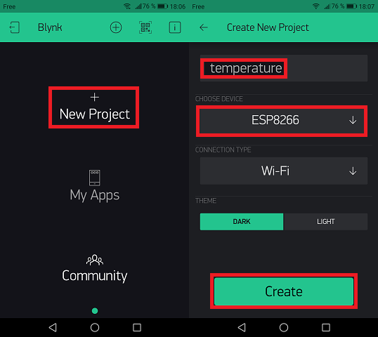 | Créer un nouveau projet avec un esp8266  Nom du projet par exemple « température »

Une fois le projet créé, un mail est automatiquement envoyé avec la clé api (Auth Token) qu’il faudra utiliser dans l’application IOT avec micropython
Auth Token : 8ttqxxxxxxxxxxxxxxxxxxxxhYOKe4cg

Happy Blynking!
-
Getting Started Guide -> https://www.blynk.cc/getting-started
Documentation -> http://docs.blynk.cc/
Sketch generator -> https://examples.blynk.cc/

Latest Blynk library -> https://github.com/blynkkk/blynk-library/releases/download/v0.6.1/Blynk_Release_v0.6.1.zip
Latest Blynk server -> https://github.com/blynkkk/blynk-server/releases/download/v0.41.13/server-0.41.13.jar
-
https://www.blynk.cc
twitter.com/blynk_app
www.facebook.com/blynkapp

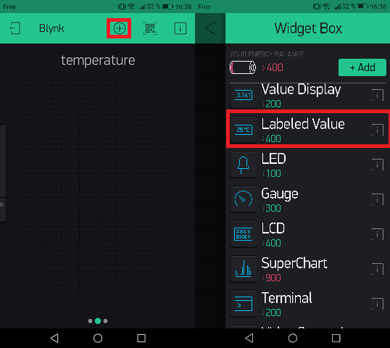 | Dans le projet nouvellement créé, ajouter un label (Labeled Value)  Puis cliquer brièvement sur le label pour accéder à sa configuration.
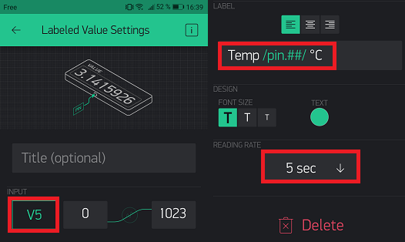 | Paramétrer le label comme le montre la copie d’écran ci-contre.

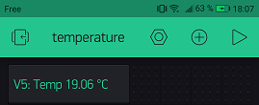 | 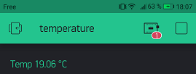
Pour exécuter l’application cliquer sur le triangle. | Pour stopper l’application, cliquer sur le carré.  Une notification en rouge apparait si l’IOT n’est pas connecté au serveur.

Liste des widgets disponibles

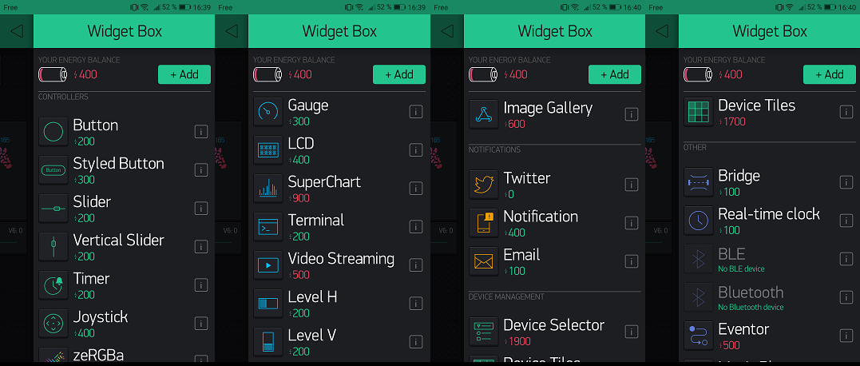

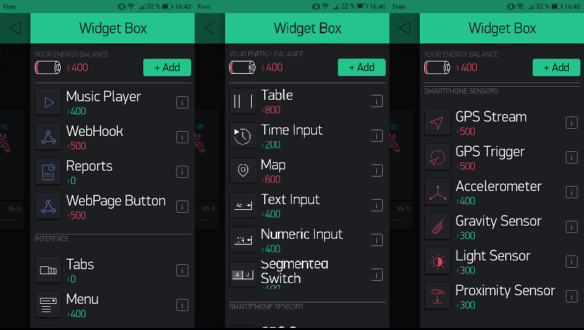

Remarque :

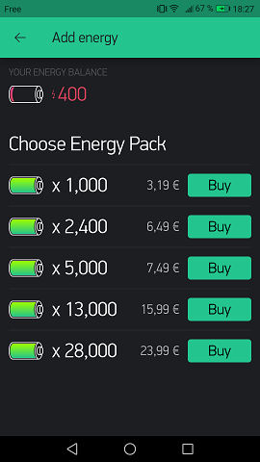 | 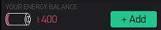
Une exploitation commerciale n’est pas possible avec le plan Prototype. D’autre part, Blynk utilise un système d’energie (Blynk.Energy) pour limiter l’usage de ses fonctionnalités. Au départ, on dispose de 2000 points d’énergie par compte que l’on dépense pour les widgets d’interface utilisateur et autres fonctionnalités Blynk. Lorsque l’on supprime des widgets, l’énergie dépensée est entièrement restituée . Mais avec certaines fonctionnalités (le partage par exemple), ce n’est pas le cas.

Attention : Partager coûte 1000 d’énergie et cette énergie n’est pas récupérable, même si aucun partage n’est effectué.

Liens utiles :

- L’API RESTful HTTP vous permet de lire et écrire facilement les valeurs des broches dans les applications et hardwares connectés à Blynk.

- Tutoriel1 en français

- Tutoriel2 en français

Annexe 2 : Installation de la bibliothèque blynklib_mp.mpy dans l’IOT

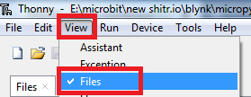 | 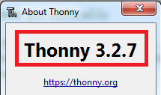 | Avec l’IDE Thonny, activer le menu « Files »  Si le menu n’apparait pas, effectuer une mise à jour du logiciel Thonny

MicroPython v1.13 on 2020-09-11; ESP module with ESP8266  Type "help()" for more information.  >>> | Vérifier la version du firmware v1.13 dans l’esp8266.  Rappel :  Touches CTRL+F2 pour se connecter à l’IOT.

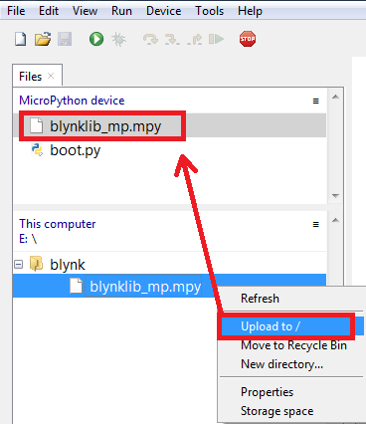 | Effectuer une copie du fichier blynklib_mp.mpy dans l’ESP8266 en cliquant sur le fichier avec le bouton droit puis Upload to /
Vérifier l’utilisation de la bibliothèque dans la console :

>>> import blynklib_mp as blynklib
>>> dir(blynklib)
['__class__', '__name__', 'const', 'select', 'sleep_ms', 'socket', 'struct', 'ticks_ms', 'time', '__version__', 'IOError', 'LOGO', 'stub_log', 'BlynkError', 'RedirectError', 'Protocol', 'Connection', 'Blynk']
>>>

Remarque :

Un fichier .mpy est un format de fichier binaire contenant du code précompilé et qui peut être importé comme un module .py normal. Ces fichiers .mpy contiennent du bytecode qui est généré à partir de fichiers source Python (fichiers .py) via le programme mpy-cross. Cela permet d’optimiser l’espace mémoire Flash de l’ESP8266 et la bibliothèque sera exécutée plus rapidement.

La ligne de commande pour générer un fichier .mpy pour un esp8266 est :

mpy-cross blynklib_mp.py -march=xtensa

mpy-cross nom de l’utilitaire de pré compilation,
blynklib_mp.py Fichier python à précompiler,
-march=xtensa, option pour préciser l’architecture de destination (ESP8266).

